DOSSIER MATHIEU - CORRIGÉ

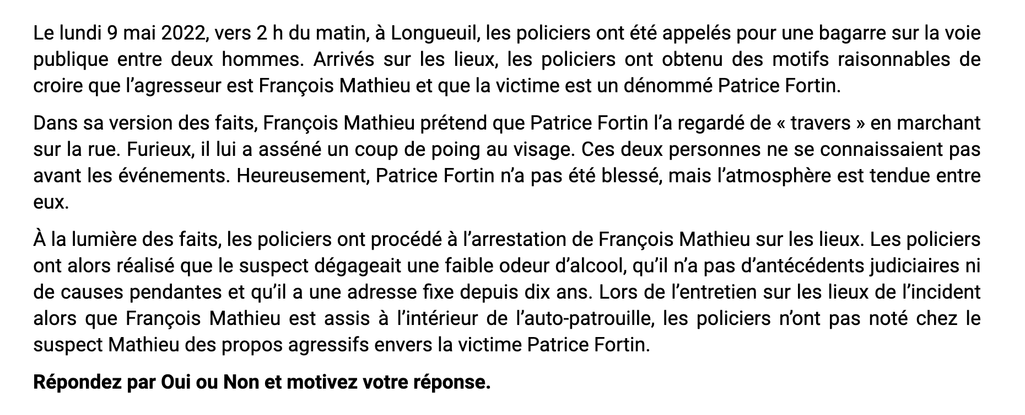

3. Toujours assis à l’intérieur de l’auto-patrouille, François Mathieu se demande si les policiers vont le remettre en liberté.

Première hypothèse :

Oui. Lorsqu’une personne qui a été arrêtée sans mandat par un agent de la paix est mise sous garde pour une infraction hybride comme en l’espèce, voies de fait (art. 266 C.cr.), l’agent de la paix doit, dès que cela est matériellement possible, la remettre en liberté (art. 498 (1) C.cr.) sauf s’il a des motifs raisonnables de croire qu’il est nécessaire dans l’intérêt public de détenir la personne pour empêcher que l’infraction se poursuive ou se répète, qu’une autre infraction soit commise ou pour assurer la sécurité des victimes ou des témoins de l’infraction (art. 498 (1.1) C.cr.).

Compte tenu de l’ensemble des faits, que le suspect est identifié, qu’il n’a pas d’antécédents judiciaires ni de causes pendantes, que le risque de récidive est peu élevé, qu’il demeure depuis dix ans à la même adresse, l’agent de la paix n’a pas de motif pour justifier une détention, François Mathieu pourra être remis en liberté sur place (art. 498 (1) C.cr.) ou aux conditions suivantes (art. 501 (1) à (6) C.cr.) selon le cas :

- Condition obligatoire : se présenter devant le tribunal aux date, heure et lieu indiqué (art. 501 (2) C.cr.);
- Autres conditions (facultatives) (art. 501 (3) C.cr.)

1) fournir une adresse;
2) aviser un agent de la paix de tout changement d’adresse;
3) s’abstenir de communiquer directement ou indirectement avec la victime Patrice Fortin;
4) respecter un périmètre de sécurité de 300 mètres du domicile et du lieu de travail de la victime Patrice Fortin, si connus;
5) s’abstenir de posséder des armes à feu et remettre ses armes à feu et les autorisations, permis et certificats d’enregistrement dont il est titulaire ou tout autre document lui permettant d’acquérir ou de posséder des armes à feu.

La victime Patrice Fortin sera informée par l’agent de la paix des conditions imposées au suspect François Mathieu et se verra indiquer la marche à suivre en cas de manquement par ce dernier à l’une des conditions imposées.

Deuxième hypothèse :

Dans l’hypothèse où le suspect François Mathieu aurait été trop ivre sur les lieux, les policiers auraient été dans l’obligation de le conduire au poste de police. Lorsqu’il aurait été sobre, la situation aurait été réévaluée (art. 503 (1.1) C.cr.). Dès lors, le suspect aurait été remis en liberté sur une promesse remise à un agent de la paix aux mêmes conditions énumérées ci-dessus, le cas échéant (art. 501 (1) à (6) C.cr.).

Troisième hypothèse :

Dans l’hypothèse où le suspect François Mathieu refuserait d’accepter les conditions de remise en liberté, il resterait détenu jusqu’à sa comparution devant un juge de la Cour du Québec (art. 503 (1) et 515 C.cr.).

4. Les policiers peuvent-ils imposer à François Mathieu les conditions suivantes :

a) interdiction de communiquer avec la victime et de se trouver dans un rayon de 500 mètres de sa résidence?

Oui. L’agent de la paix a le pouvoir d’imposer les conditions énumérées à l’article 501 (3) a) à k). Ce pouvoir de l’agent de la paix est limité aux conditions qui figurent à ce paragraphe; il ne s’agit pas d’un pouvoir élargi qui permet d’imposer au prévenu toutes les conditions qu’il souhaite et qu’il juge appropriées dans les circonstances.

Les conditions en lien avec la protection de la victime sont spécifiquement prévues aux alinéas d), e) et k) de l’article 501 (3) C.cr.

La victime Patrice Fortin sera informée par l’agent de la paix des conditions imposées au suspect François Mathieu et se verra indiquer la marche à suivre en cas de manquement par ce dernier à l’une des conditions imposées.

b) interdiction de posséder des armes?

Oui. L’agent de la paix a le pouvoir d’imposer les conditions énumérées à l’article 501 (3) a) à k) C.cr. Ce pouvoir de l’agent de la paix est limité aux conditions qui figurent à ce paragraphe; il ne s’agit pas d’un pouvoir élargi qui permet d’imposer au prévenu toutes les conditions qu’il souhaite et qu’il juge appropriées dans les circonstances.

La condition spécifique prévoyant que l’agent de la paix peut interdire au prévenu de posséder des armes est prévue au paragraphe h) de l’article 501 (3) C.cr.

c) interdiction de posséder un téléphone cellulaire?

Non. L’agent de la paix a le pouvoir d’imposer les conditions énumérées à l’article 501 (3) a) à k) C.cr. Ce pouvoir de l’agent de la paix est limité aux conditions qui figurent à ce paragraphe; il ne s’agit pas d’un pouvoir élargi qui permet d’imposer au prévenu toutes les conditions qu’il souhaite et qu’il juge appropriées dans les circonstances. Seul le juge de paix devant qui un prévenu comparaît sous garde à ce pouvoir (art. 515 (4) C.cr.).

d) interdiction d’avoir en sa possession des stupéfiants?

Non. L’agent de la paix a le pouvoir d’imposer les conditions énumérées à l’article 501 (3) a) à k) C.cr. Ce pouvoir de l’agent de la paix est limité aux conditions qui figurent à ce paragraphe; il ne s’agit pas d’un pouvoir élargi qui permet d’imposer au prévenu toutes les conditions qu’il souhaite et qu’il juge appropriées dans les circonstances. Seul le juge de paix devant qui un prévenu comparaît sous garde à ce pouvoir (art. 515 (4) C.cr.).

